- Nerovnováhy

Zvláštní pohyby v ekonomickém růstu mohou vyvolat vychýlení ekonomiky z rovnováhy. Nerovnovážné stavy lze pozorovat jak ve vztahu uvnitř, tak i vně ekonomiky v transakcích se zahraničím. Typickým příkladem vnitřní nerovnováhy je disproporce fiskální, tj. poměr mezi příjmy a výdaji vládního sektoru, nerovnováha mezi nabídkou a poptávkou na trhu práce nebo mezi úsporami a investicemi. Za rizikové vychýlení z vnější rovnováhy je považováno např. příliš vysoké negativní saldo běžného účtu platební bilance v poměru k výkonu ekonomiky anebo disproporce v krytí deficitů a přebytků uvnitř jednotlivých komponent platební bilance. V této analýze je pozornost soustředěna na vnitřní nerovnováhu měřenou deficitem a dluhem vládního sektoru, vnější nerovnováha je sledována pak vývojem běžného účtu platební bilance České republiky. Fiskální problematika je opět hodnocena v evropském kontextu.

  - Vnitřní nerovnováha

    - Deficit vládního sektoru

- Zadluženost podle deficitu vládního sektoru se v roce 2011 snížila… | Deficit vládního sektoru České republiky – definovaného jako ústřední vládní instituce (státní rozpočet), místní vládní instituce (rozpočty obcí, měst a krajů) a fondy sociálního zabezpečení – se v roce 2011 meziročně snížil. K jeho redukci došlo jak nominálně, tak i v relaci k HDP v běžných cenách.  Po výrazných škrtech ve státním rozpočtu se deficit snižuje od rekordních 218,3 mld. v krizovém roce 2009 po 182,7 mld. korun v roce 2010 s oživenou ekonomikou až po 117,9 mld. korun v roce 2011, v němž však tyto tvrdé rozpočtové restrikce přispěly rozhodující měrou ke ztrátě tempa růstu české ekonomiky.
- … za cenu ztráty tempa růstu HDP | Postupné snižování ročních deficitů vládního sektoru v ČR od roku 2009 z 5,8 % nominálního HDP, na 4,8 % v roce 2010 až 3,1 % v roce 2011 je trendem příznivým, v paradigmatu přijaté hospodářské politiky preferující pouze právě snižování deficitů. Je ho však dosahováno za cenu budoucích slabých růstových impulsů pro ekonomiku, kde vadí především opatření snižující koupěschopnou poptávku českých domácností a také útlum velkých investic financovaných z veřejných zdrojů.

Graf č. 16 | Deficit rozpočtu vládního sektoru v poměru k nominálnímu HDP (v %) | Graf č. 17 | Struktura deficitu v roce 2011 (v % celkového deficitu vládního sektoru ČR)
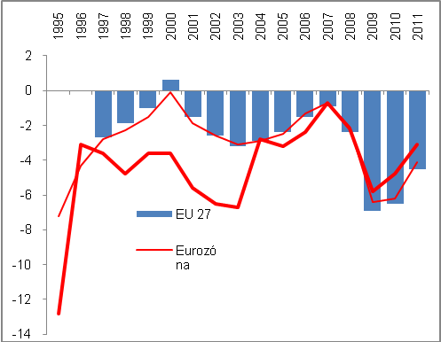 |  | 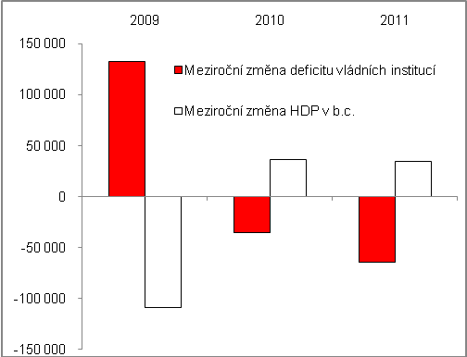
Pramen: ČSÚ

- Výrazné poklesy investic vládního sektoru ve snaze redukovat deficity… |  | Vládní sektor se snaží redukovat deficity také nižšími investicemi. Hrubá tvorba fixního kapitálu byla v roce 2011 už druhý rok meziročně nižší. Jestliže v roce 2009 byly proti roku 2008 investice vládního sektoru vyšší o 15,7 mld. a dosáhly 191 mld. korun – což v té době působilo směrem ke snižování krizového propadu ekonomiky - další dva roky už poznamenaly v tomto směru restrikce. Hrubá tvorba fixního kapitálu v roce 2010 poklesla meziročně o téměř 28 mld. a v roce 2011 o dalších 25 mld. korun. Proti roku 2009 tak byly investice vládního sektoru v roce 2011 o 53 mld. korun nižší. Tento vývoj se promítl především do dopravní infrastruktury.
- … přispěly k podvázání růstu |  | Je tedy zřejmé, že vládní sektor v roce ekonomického oživení (2010) na růstu ekonomiky investičně neparticipoval. V roce 2011 pak její zpomalení nižší tvorbou hrubého fixního kapitálu prohloubil.
- V evropském srovnání dlouhodobě silná míra investic vládního sektoru ČR s poklesem v roce 2011 |  | Je však poněkud překvapivé, že poměr investic k nominálnímu HDP je v ČR v evropském srovnání jeden z nejvyšších, a to dlouhodobě. v časové řadě 2001-2011 činil roční průměr tohoto ukazatele 4,3 %, což byl třetí nejvyšší relativní poměr vládních investic na HDP v EU po Bulharsku a Estonsku (4,7 a 4,5 %). Za EU 27 to bylo 2,5 %, nejméně v relaci k HDP investovalo Dánsko a Spojené království (1,9 % HDP), dále Německo a Belgie (1,6 %) a zejména Rakousko (1,2 %). Rozdíly nelze přičíst např. uspořádání jednotlivých zemí (spolkové země v Německu či Rakousku), neboť ukazatel je konsolidovaný za celý vládní sektor. Lze tedy předpokládat významnější podíl soukromých investic v rozvoji těchto zemí.  Ještě v roce 2009 ČR figurovala na třetí příčce v EU podle výše investic vládního sektoru v relaci k HDP s 5,1 % po Rumunsku a Polsku, ovšem v roce 2011 s 3,6 % klesla na sedmé místo, Snížení investičního poměru bylo charakteristické pro celý úhrn EU 27 (z 2,9 % na 2,5 %) a je vysvětlitelný zčásti dluhovými potížemi s rozpočty zemí jihu Evropy, resp. zemí poskytujících pomoc.
Graf č. 18 | Struktura deficitu vládního sektoru (v mil. korun) |  | Graf č. 19 | Struktura deficitu 2009 (vnitřní kruh) a 2011 (vnější kruh), v % celkového deficitu vládního sektoru ČR
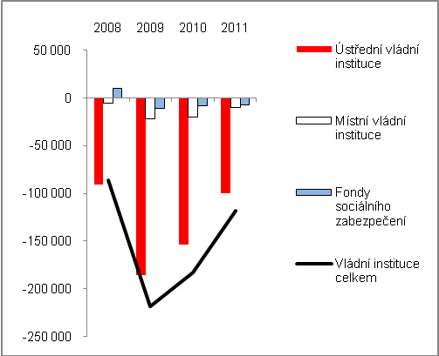 |  |  | 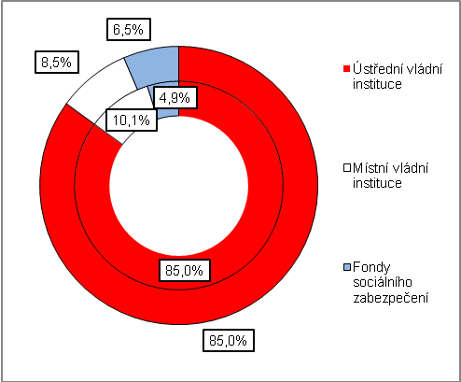
Pramen: ČSÚ

- Evropské srovnání |  | V evropském srovnání byl v roce 2011 deficit vládního sektoru velmi slušný, když s 3,1 % nominálního HDP jen velmi těsně překročil hranici maastrichtského kritéria konvergence (3 %). V pořadí zemí EU 27 se tak ČR umístila až ve druhé třetině žebříčku, když tři země zaznamenaly přebytkové hospodaření svých vládních sektorů (Švédsko, Estonsko a Maďarsko), jak je vidět v grafu 20. Dalších sedm zemí mělo schodek vládního sektoru příznivější než Česká republika (Malta, Rakousko, Bulharsko, Dánsko, Německo, Lucembursko a Finsko).  Naopak nejhorší hospodaření v roce 2011 vykázalo Irsko, kde se zřejmě do deficitu vládního sektoru promítly garance, které irská vláda poskytla na rizikové bilance subjektů bankovního sektoru. V průměru za EU 27 činil vládní deficit 4,5 % nominálního HDP unie, v eurozóně 4,1 %. Schodky za obě evropská uskupení se meziročně výrazně zlepšily (-6,5 %, resp. -6,2 % v roce 2010) především zásluhou redukce schodku vládního sektoru největší evropské ekonomiky – deficit Německa činil v roce 2011 pouhé 1 % německého HDP v nominálním vyjádření a byl meziročně lepší o 3,3 p.b.
Graf č. 20: Deficit vládního sektoru zemí EU 27 v roce 2011 (v % nominálního HDP)

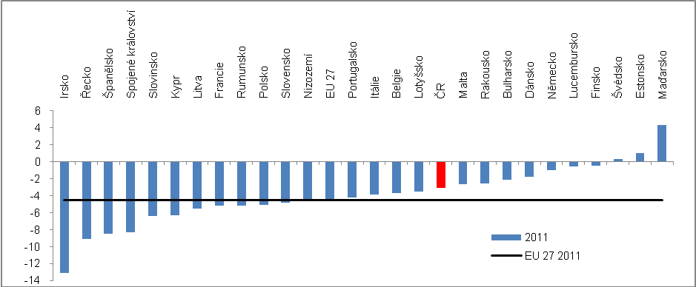
Pramen: Eurostat

    - Hrubý konsolidovaný dluh vládního sektoru

- Dluh vládního sektoru ČR nominálně i relativně nejvyšší v historii… |  | Hrubý konsolidovaný dluh vládního sektoru České republiky přesáhl v roce 2011 poprvé hranici dvou pětin (41,9 %) nominálního HDP a byl tak v této relaci nejvyšší v časové řadě od roku 1995. Proti roku 2010 se zvýšil o 3,1 p. b., což představovalo jeho meziroční zvýšení o mld. korun. V roce 2000 byla zadluženost vládního sektoru České republiky na úrovni pouhých 17,8 % nominálního HDP, což byl čtvrtý nejnižší dluh ze všech zemí EU 27 (po Estonsku, Lucembursku a Lotyšsku).
- … ovšem v evropském měřítku v relaci k HDP patří ČR k nejméně zadluženým zemím |  | V kontextu obrovských relativních dluhů evropských vlád však i v roce 2011 představuje dluh vládního sektoru ČR sedmou nejlepší hodnotu (po Estonsku, Bulharsku, Lucembursku, Rumunsku, Švédsku a Litvě). Jak je z výčtu zemí patrné, svou relativní zadluženost výrazně zlepšilo Bulharsko a Švédsko, na 16,3 %, resp. 38,4 % HDP, přičemž v roce 2000 činil dluh Bulharska 72,5 % jeho tehdejšího HDP a v případě Švédska 53,9 %.  Zadluženost vládního sektoru ČR se však od roku 2009 zvyšuje konstantně, zhruba ve stejném trendu jako hrubý dluh EU 27.
- V době silných růstů EU 27 jako celek snižovaly dluh rychleji, relativní postavení ČR v žebříčku zemí podle zadluženosti se i přes silnou konjunkturu zhoršilo |  | Zkoumáme-li však vývoj relativní zadluženosti ČR (tj. hrubý dluh/HDP) podle pořadí, jaké země zaujímala v evropském žebříčku, je při tomto pohledu patrné, že silná konjunktura české ekonomiky v letech 2005-2007 přinesla České republice naopak ztrátu pozice jedné z nejméně zadlužených evropských zemí.  Znamená to také, že většina zemí EU v době silných růstů svých ekonomik dokázala hospodařit lépe – jejich vlády snižovaly schodky podstatně rychleji. Dokonce tak, že v letech 2007 a 2008 jen osm, resp. devět zemí Evropské unie mělo relativní zadlužení vyšší, než připouští limit maastrichtského kritéria. Nebyl to sice tak příznivý stav jako z počátku minulé dekády, kdy v roce 2000 a 2002 mělo nadlimitní zadluženost pouze šest zemí EU, ale podstatně lepší než v letech 2009-2011, kdy více než polovina zemí unie vykazovala dluh vyšší, než připouští pravidla maastrichtské smlouvy. Postavení ČR se v žebříčku zemí zlepšilo, s opětovným mírným zhoršením v roce 2011.
Graf č. 20 | Hrubý konsolidovaný dluh vládního sektoru k nominálnímu HDP (v %) |  | Graf č. 21 | Pořadí ČR v zadluženosti zemí EU 27 (podle hrubého. kons. dluhu/HDP v b.c.)
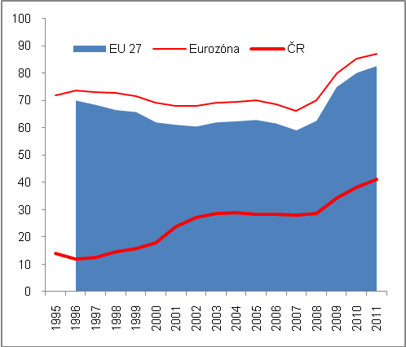 |  |  | 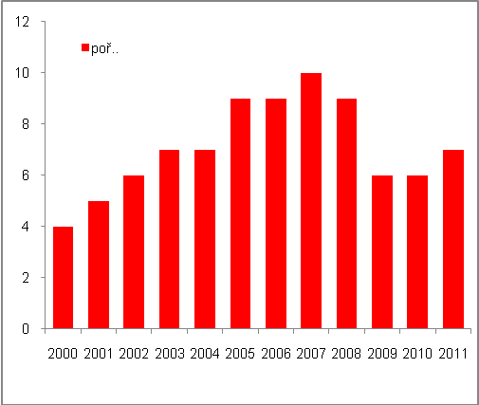
Pramen: Eurostat, vlastní propočty

- Zadluženost vládního sektoru ČR stoupá bez ohledu na pohyb nominálního HDP… |  | Jak je z grafu č. 20 patrné, zadluženost vládního sektoru v letech 2008-2011 stoupala bez ohledu na vývoj HDP. Logickým důsledkem krizového vývoje ekonomiky v roce 2009 byl i výrazný nárůst deficitu, který zvýšil zadluženost. Hrubý dluh však rostl významně i v letech 2010 a 2011, přestože deficity se mírně redukovaly, byly však příliš vysoké na to, aby se tento vývoj promítl pozitivněji do výše hrubé zadluženosti České republiky..
- … a v roce 2011 při nominálním růstu ekonomiky o 0,9 % stoupla zadluženost ČR o 9,1 % |  | Zmíněný graf 20 ukazuje vývoj HDP a dluhu vládního sektoru České republiky v nominálním vyjádření. Vývoj v procentních přírůstcích pak říká, že při poklesu české ekonomiky v roce 2009 podle HDP v b.c. o 2,8 % stoupl hrubý dluh meziročně o extrémních 16,4 %. V pokrizovém oživení v roce 2010 (nominální HDP vzrostl o jedno procento) se dynamika hrubého dluhu sice snížila na +11,7 %, což je však stále velmi silný meziroční růst vládního dluhu. Při faktické meziroční stagnaci HDP v b.c. v roce 2011 (+0,9 %) pak stoupl hrubý konsolidovaný dluh vládního sektoru ČR o téměř desetinu (+9,1 %).
- Hrubý dluh vlády se zvýšil na 1567,8 mld. korun v roce 2011, ze 79 % je tvořen cennými papíry s dlouhodobou splatností |  | Zadluženost České republiky v podobě hrubého konsolidovaného dluhu vládního sektoru stoupla v roce 2011 o 131,2 mld. korun a přesáhla 1,5 bil. korun (1567,8 mld. korun), což je v logice věci největší dluh země v historii. Přírůstek zadluženosti vak byl vlivem silných restrikcí nižší než v roce 2010 (+151 mld. korun) i oproti roku 2009 (+181,2 mld. korun). Právě v krizovém roce 2009 byl nárůst deficitu vládního sektoru rekordní..  Dluh je tvořen drtivou většinou vydanými dluhovými cennými papíry (1 388,2 mld. korun, tj. z 89 %), a to dluhopisy s dlouhodobou splatností (1 243,8 mld. korun), které tvořily 79 % celého dluhu vládního sektoru v roce 2011.
- Ve struktuře růst dluhu ústřední vlády a stagnace dluhu místních vlád |  | Ústřední vláda (státní rozpočet) se dlouhodobě podílí svou zadlužeností rozhodující měrou na úhrnu hrubého konsolidovaného dluhu vládního sektoru České republiky. Podle pokladního plnění státního rozpočtu je redukce rozpočtových výdajů doprovázena i problémy na příjmové straně vyvolané jak cyklicky, tak i strukturálním saldem.  Dluhy místních vlád jsou ve srovnání s dluhem ústřední vlády nepoměrně nižší (98,9 mld. korun v roce 2011 proti 1 470,5 mld. korun) a jejich zadluženost se meziročně mění jen nepatrně (graf 25).
Graf č. 22 | Zadluženost vybraných zemí (hrubý  dluh vládního sektoru/HDP v b.c., v %) |  | Graf č. 23 | Hrubý konsolidovaný dluh vládního sektoru ČR a nominální HDP (v %)
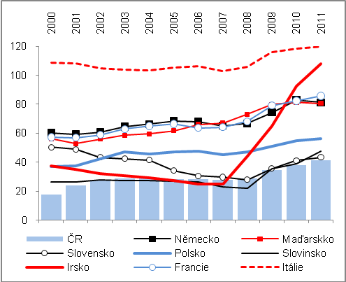 |  |  | 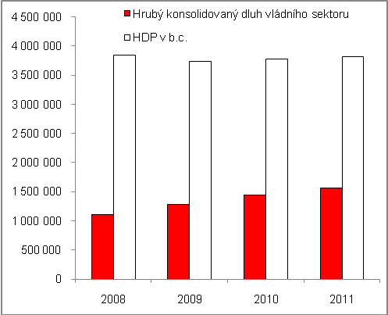
Pramen: CSÚ

- Zadluženost ústřední vlády stoupla na 1 470,5 mld. korun, místních vlád na 98,9 mld. korun | Hrubý konsolidovaný dluh ústřední vlády se v roce 2011 zvýšil o 128 mld. korun a dosáhl 1 470,5 mld. korun. Přestože nešlo o tak silný nárůst jako v letech 2009 a 2010 (+173,8 mld., resp. 153,1 mld. korun), zvýšil tento přírůstek rozhodujícím způsobem zadluženost celého vládního sektoru na 1 567,8 mld. korun.  Příspěvek místních vlád k růstu zadluženosti celého vládního sektoru činil v roce 2011 téměř 100 mld. korun (98,9 mld. korun) a jeho výše stoupla proti roku 2010 o 2,2 mld. korun. V roce 2010 naopak dluh místních vlád o dvě miliardy meziročně klesl, což však bylo dáno i vysokou předchozí základnou, neboť v krizi - i s potřebou vyplácet více sociálních dávek v kompetenci obcí - v roce 2009 naopak zadluženost místních vlád stoupla meziročně o 6,8 mld. korun.  Hrubý dluh fondů sociálního zabezpečení je oproti vládním subsektorům nepatrný, v roce 2011 činil pouhých 0,076 mld. korun. Zatímco v letech 2009 a 2010 docházelo k jeho snižování, v roce 2011 stoupl o 0,052 mld. korun a k růstu hrubého konsolidovaného dluhu vládního sektoru ČR tak už přispěl 52 miliony korun.

Graf č. 24 | Náklady na obsluhu dluhu - úroky (v mld. korun) | Graf č. 25 | Vývoj dluhu složek vládního sektoru ČR (v mld. korun)
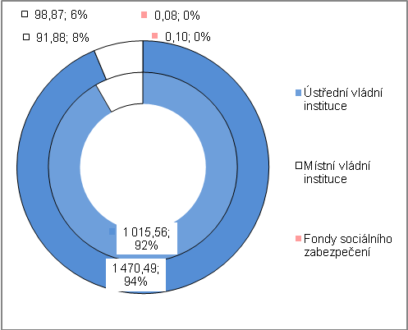 |  | 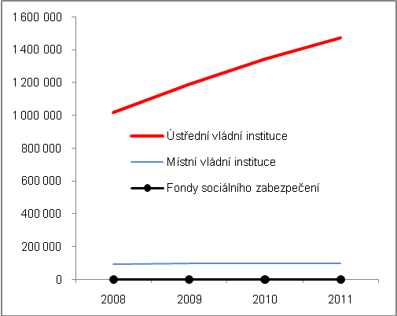
Pramen: ČSÚ

- Úroky z hrubého dluhu vládního sektoru zůstaly v roce 2011 na stejné úrovni jako v roce 2010, tj. 53 mld. korun a 1,4 % HDP v b.c. |  | Nároky na obsluhu dluhu lze popsat jednak jako riziko umístitelnosti vydávaných dluhopisů na trhu (kromě institucionálních investorů začalo v roce 2011 ministerstvo financí umožňovat nákupy vládních dluhopisů i individuálním investorům), jednak jako cenu, kterou v podobě úrokových nákladů musí vládní sektor na své emise cenných papírů vynakládat.  I přes velmi vysoký nárůst dluhu vládního sektoru ČR se emise dluhopisů dařilo v roce 2010 i 2011 umísťovat a byly poptávány zejména zahraničními investory. Dluhová služba v podobě objemu konsolidovaných úroků zůstala v roce 2011 (53 mld.) prakticky na stejné úrovni jako v roce 2010 (53,1 mld. korun). Stejný zůstal i poměr objemu úroků v relaci k HDP (1,4 %).
- Poměr úroky/deficity |  | Úroky placené z dluhu vládního sektoru se zvýšily meziročně v roce 2009 ze 40,4 na 48,4 mld. korun a v roce 2010 o dalších 4,7 mld. na 53,1 mld. korun. Pokud porovnáme objem těchto úroků s výší deficitů v jednotlivých letech, pak v roce 2009 činila jejich výše více než pětinu deficitu (22,5 %), v roce 2010 téměř třetinu (29 %) a v roce 2011 téměř polovinu (45 %) deficitu vládního sektoru. Je však třeba mít na paměti, že deficit postupně klesal, ale zadluženost rostla s nároky na dluhovou službu, což samozřejmě ovlivňoval i vývoj zmíněného poměru úroky/deficity.
Graf č. 26 | Náklady na obsluhu dluhu - úroky a deficit vládního sektoru (v mld. korun) |  | Graf č. 27 | Poměr úroků k deficitu a nominálnímu HDP (v %)
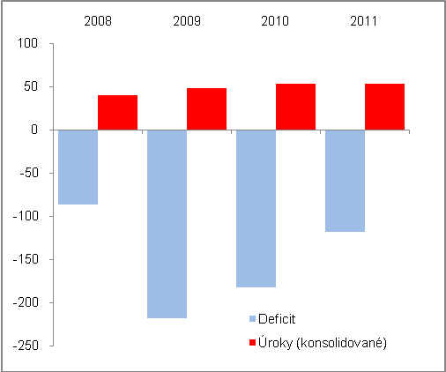 |  |  | 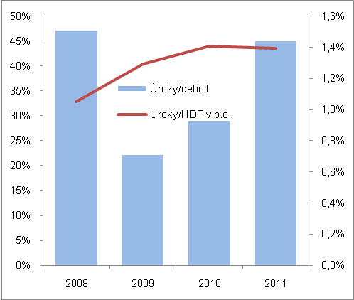
Pramen: ČSÚ, vlastní propočty

    - Soukromý dluh, veřejné zakázky, státní pomoc, garance a sociální dávky

V souvislosti s vnitřními nerovnováhami souvisejícími s vládním sektorem existují také některé méně frekventované faktory generující tyto nerovnováhy či podílející se na jejich intenzitě. Srovnejme však také úroveň a vývoj dluhu soukromých subjektů, který spolu s hrubým dluhem a deficity vládního sektoru poskytuje obrázek o zadluženosti země.

      - Dluh soukromého sektoru

- Dluh soukromého sektoru ČR stoupl v roce 2010 na nejvyšší úroveň v historii… | Pod dluh soukromého sektoru spadají závazky ostatních institucionálních sektorů kromě vládního, tj. nefinančních podniků, domácností a neziskových institucí sloužících domácnostem. Podle údajů Eurostatu srovnávajících takto definovanou zadluženost v poměru k nominálnímu HDP se dluh soukromého sektoru České republiky zvýšil podle dostupných dat za rok 2010 na 71,6 % a byl nejvyšší v časové řadě od roku 2003, odkdy jsou data za ČR zveřejňována.
- … v evropském měřítku je však prakticky ze všech zemí nejnižší | Zadluženost soukromého sektoru České republiky v relaci k HDP (71,6 %) patří však - i přes rostoucí zvyšování podílu zapříčiněného prudkým růstem úvěrů domácnostem - k nejnižším v Evropě. Nižší relativní zadluženost vykázalo v roce 2010 jen Slovensko (69 %) a prakticky stejnou Polsko (71,1 %). Tyto hodnoty jsou v evropském měřítku extrémně nízké (graf 29). Např. Irsko by potřebovalo až trojnásobnou hodnotu svého nominálního HDP, které vytvořilo v roce 2010, aby dokázalo umořit svůj dluh soukromého sektoru. Stejně tak je tomu v případě Kypru.  Je zřejmé, že důvody vysokého dluhu soukromého sektoru v různých zemích mohou spočívat jednak v úvěrové expanzi zemí, které se rozvíjejí z nižších základů (Bulharsko s firemními úvěry) nebo naopak v zemích, kde se nakumulovala během desítek let zadluženost domácností (především vyspělé země EU 15 s dlouhou tradicí v příjímání půjček). Ale např. data o soukromém dluhu ve Spojeném království, kde lze předpokládat značnou zadluženost domácností vzhledem k tradici pořizování domů prostřednictvím hypotečních úvěrů, nejsou v tabulkách Eurostatu v časové řadě vůbec k dispozici. Přitom právě u této země by byla výše zmíněná teze nejprůkaznější.  Dluh soukromého sektoru se dařilo v roce 2010 snížit např. pobaltským zemím, Švédsku, Belgii, Dánsku nebo Německu. ČR naopak patří k zemím, kde dluh soukromého sektoru vzrostl a v čase narůstá (graf 28).

- Příčiny růstu soukromého dluhu v ČR | V České republice narůstá dluh soukromého sektoru především vlivem zadluženosti domácností, které zejména v období 2002-2008 využívaly v masívním měřítku úvěrů na bydlení. Zadluženost nefinančních podniků v ČR se nevyvíjí expanzívním způsobem jednak vlivem fáze ekonomického cyklu (ale ani v letech silné konjunktury úvěry firmám nerostly tak rychle jako úvěry domácnostem), jednak vlivem alternativních forem financování, které se v ČR velmi rozvinuly a jsou používané především exportéry.

Graf č. 28 | Dluh soukromého sektoru vybraných zemí (v % HDP v b.c.) | Graf č. 29 | Dluh soukromého sektoru zemí EU 27 v roce 2010 (v % HDP v b.c.)
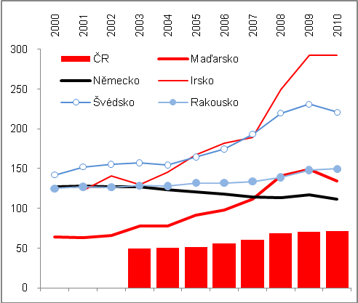 |  | 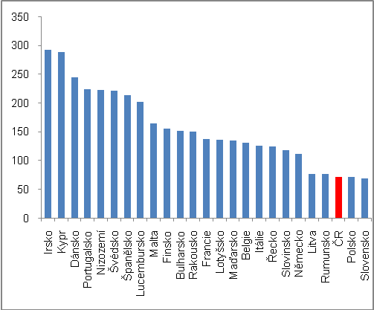
Pramen: Eurostat

- Vztah dluhu vlád a soukromého sektoru | Existují země s výrazným nepoměrem zadluženosti vládního a soukromého sektoru. Ve Švédsku, kde je zadluženost vládního sektoru v relaci k HDP z pohledu evropského porovnání velmi nízká (39,4 % HDP) - kdy země jako jedna z mála vykazovala v uplynulé dekádě přebytkové hospodaření vládního sektoru -, naopak v roce 2010 dluh soukromého sektoru přesahoval 2,2krát úroveň švédského HDP, což svědčí o intenzívní zadluženosti soukromého sektoru. Podobný je i příklad Slovinska (graf 30).
Graf č. 30 : Hrubý konsolidovaný dluh vládního sektoru a konsolidovaný dluh soukromého sektoru zemí EU 27 v roce 2010 (v % nominálního HDP)

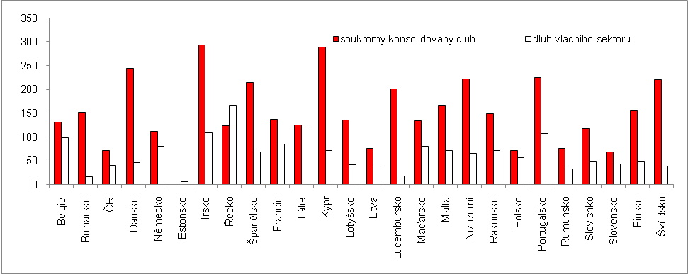
Pramen: Eurostat

- Zadluženost vládního a soukromého sektoru byla v ČR v roce 2010 druhá nejnižší v Evropě | V analýze dluhů vlád a dluhů soukromého sektoru se nabízí nejen otázka jejich vzájemné proporce, ale i velikost (úhrnu) celkové zadluženosti za oba sektory. V kombinaci dluhu vládního sektoru a zadluženosti ostatních (soukromých) sektorů patří ČR k evropským zemím s nejnižší „komplexní“ zadlužeností v evropském měřítku. Její vládní a soukromý dluh tvořil v roce 2010 pouze 109 % nominálního HDP (graf 31). Nižší zadluženost v EU 27 vykázalo pouze Rumunsko (107,2 %). Ve stejné skupině, tj. celkový vládní a soukromý dluh do 110 % HDP, byly už jen Slovensko a Litva.  Extrémní úhrnný dluh má Irsko (385,3 % HDP) a je tak velmi rizikovou zemí s ohledem na svou pokračující recesi, z níž se jí nedaří vymanit a rychlejším růstem tak částečně dluh umořovat, resp. bránit jeho další eskalaci. Na druhé straně Řecko a Itálie - které se vlivem vysoké zadluženosti svých vlád staly synonymem „evropské dluhové krize“, jež řešila eurozóna během celého roku 2011, jsou v pořadí až ve druhé čtvrtině zemí s největším komplexním dluhem (s 269 %, resp. 244 % HDP). Zadluženější je z tohoto pohledu Portugalsko (318 % HDP).

- Velmi příznivý stav nerovnováhy a růstu v ČR | Z pohledu nerovnováh tak lze konstatovat, že český ekonomický růst je saturován dluhy, a to jak dluhy vládního sektoru, tak dluhy soukromého sektoru ve výrazně menším měřítku než ostatní země EU 27.

Graf č. 31: „Komplexní“ zadluženost zemí EU 27 v roce 2010 (hrubý dluh vládního sektoru plus konsolidovaný dluh soukromého sektoru; v % nominálního HDP)

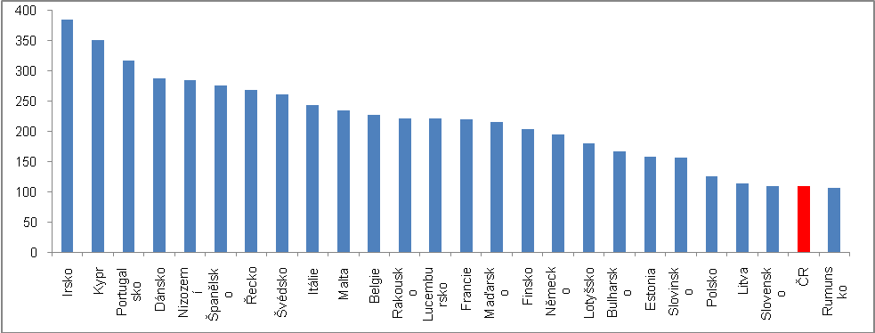
Pramen: Eurostat, vlastní propočty

3.1.3.2. Veřejné zakázky
- Hodnota vypisovaných veřejných zakázek v relaci k HDP v ČR vyšší než v EU 27…, |  | Hodnota veřejných zakázek, které byly veřejně inzerovány, tvořila v roce 2011 v České republice 5,6 % nominálního HDP. Bylo to víc než průměr EU 27 (3,6 %). Velmi slabý byl tento poměr v letech 2004 a 2005 (0,4 %, resp. 2,7 % HDP), což bylo méně než zmíněný evropský průměr (2,6 % v roce 2005, v EU 15 v roce 2004 dokonce 2,7 %). Počínaje rokem 2006 však začala hodnota veřejných zakázek prudce růst, a to navíc s ohledem na skutečnost, že významně rostl i HDP, takže vypisované veřejné zakázky rostly ještě rychleji.
- … ale podstatně nižší než v rychle rostoucích zemích |  | Tuto skutečnost lze zčásti interpretovat tak, že vládní sektor začal vypisovat stále více nových zakázek, což by mohlo být pochopitelné s ohledem na ekonomickou konjunkturu. Navíc v celoevropském měřítku byl v roce 2010 jejich poměr k HDP nejvyšší v zemích, jejichž ekonomiky prosperovaly nejlépe, hodnota veřejných zakázek na Slovensku v roce 2010 dosahovala 11,6 % HDP, v Estonsku 10,4 %, v Lotyšsku 11,5 % a v Polsku 8,5 %.  Na druhé straně však např. v Německu je dlouhodobě podíl hodnoty veřejných zakázek na HDP relativně nízký (v roce 2010 1,3 %, což bylo nejméně v EU 27).  Naopak zadávání veřejných zakázek je co jejich hodnoty vztažené k HDP překvapivě vysoké ve Spojeném království, a to dlouhodobě (od roku 1993 do roku 2010 činil tento poměr ročně v průměru 4,3 %, přitom v krizovém roce 2009 dokonce 6,2 % a v roce 2010 pak 6,5 %. Tuto politiku lze zřejmě přičíst snaze oživit ekonomiku formou investic financovaných vládním sektorem.
Graf č. 32 | Hodnota vypisovaných veřejných zakázek (v % nominálního HDP) |  | Graf č. 33 | Státní pomoc v ČR a EU 27(v % HDP)
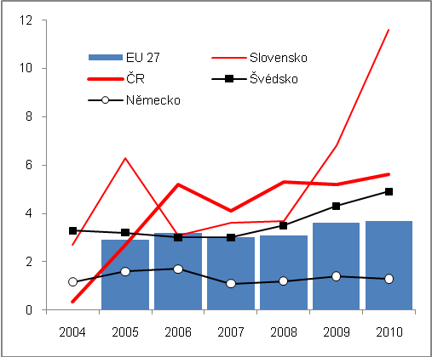 |  |  | 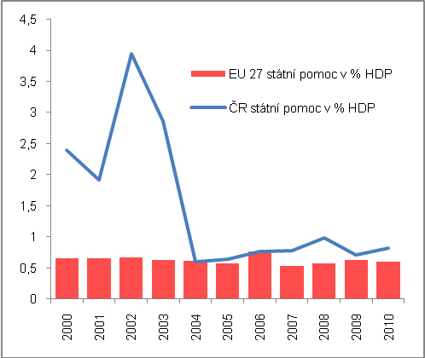
Pramen: Eurostat

      - Státní pomoc

- Průměr výdajů na státní pomoc v období 2000-2010 vyšší než za EU 27… | Položka Státní pomoc, kterou lze nalézt ve statistikách Eurostatu, se týká deficitu vládního sektoru, neboť je jedním z faktorů, který zvyšuje výdaje. Česká republika, jak je z grafu 34 patrné, patřila podle průměrných výdajů v relaci k HDP za roky 2000-2010 k zemím s relativně vysokým podílem (1,37 %). Bylo to zhruba 2,5krát více, než kolik činil za tu dobu průměr EU 27. Významný vliv na výši toho ukazatele však měla nákladná státní pomoc po katastrofálních povodních v roce 2002.  Po roce 2002 se však podíl státní pomoci v relaci k HDP podstatně zmenšoval a do roku 2010 tak ČR vydává z vládního sektoru na státní pomoc relativně zhruba stejně, jako v úhrnu uskupení EU 27 (graf 33). Z grafu 34 je také patrné, jak se v roce 2010 změnila tato státní pomoc v relaci k HDP oproti průměru podílu dané země za období 2000-2010.
- . v roce 2010 však výrazně pod průměrem EU 27 | Česká republika patřila k zemím s dlouhodobě vysokým podílem státním pomoci v relaci K HDP (1,37 %), ale zároveň je podle dat za rok 2010 ve skupině států, jejichž pomoc v tomto roce (0,82 % HDP) je relativně značně pod tímto dlouhodobým průměrem. Tato skutečnost je daná v českých podmínkách rozpočtovými restrikcemi, které byly zejména v roce 2010 meziročně velmi výrazné. Naproti tomu EU 27 v roce 2010 vykázala jako celek v roce 2010 nepatrně vyšší státní pomoc v relaci k HDP než kolik činil dlouhodobý průměr.

Graf č. 34: Státní pomoc v poměru k nominálnímu HDP (země EU 27, v %)

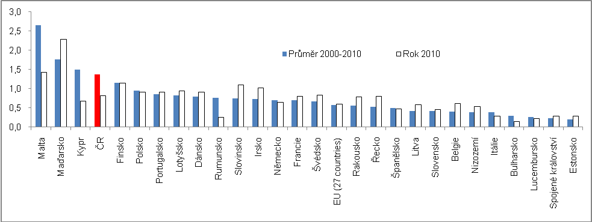
Pramen: Eurostat

      - Garance

- Poskytnuté garance vlády ČR jedny z nejvyšších v EU | I když data týkající se objemu garancí vládního sektoru v poměru k HDP nejsou v evropském srovnání k dispozici pro všechny země, plyne z dosažitelného vzorku, že vládní sektor České republiky v roce 2010 měl poskytnuté garance ve výši 8,2 % nominálního HDP. Od roku 2008 docházelo v ČR k růstu tohoto poměru (z 5,4 % v roce 2008 přes 6,6 % v roce 2009). V roce 2006 činil garance vládního sektoru ČR 6,6 % nominálního HDP.  Velmi rychle narůstaly garance poskytované vládou např. Belgii (z 1,8 % HDP v roce 2006, odkdy jsou k dispozici data Eurostatu, na 21,3 % v roce 2010), což bylo zřejmě dané poskytnutými garancemi bankám v této zemi. Česká republika nemusela z peněz vládního sektoru za krize sanovat zdravé a dobře kapitalizované banky v zemi, ale výše poskytovaných garancí je relativně vysoká po celé období – už v roce 2006 činil jejich objem 6,6 % HDP, jak bylo zmíněno, což byla druhá nejvyšší relace po Maltě (11,5 %). I v roce 2010 patřila ČR k zemím s nejvyšším relativním podílem vládou poskytovaných garancí po Maltě a Belgii. Jinou „garanční“ strategii praktikují vlády Slovenska a Estonska s nejmenším objemem státních garancí v relaci k HDP v roce 2010 (0,1 %, resp. 0,2 %).

      - Sociální dávky

- Výše vyplácených sociálních dávek v relaci k HDP je v ČR pod průměrem Evropské unie i eurozóny | Relativní výše sociálních dávek v České republice, tj. jejich vyplácená výše vztažená k nominálnímu HDP, je v evropské měřítku podprůměrná - v roce 2011 činila v ČR 14 %, zatímco v EU 27 16,7 % a v eurozóně 17,4 %. Bylo tomu tak i po celé období od roku 2000 (graf 36). V tomto kontextu je i jejich snižování, resp. výrazné zmenšení dynamiky prosazované v rámci úsporných opatření české vlády krokem směřujícím k dalšímu zvětšení rozdílu oproti vývoji v EU.  Graf 36 také ukazuje, že sociální dávky v Řecku, které do roku 2004 sledovaly téměř stoprocentně stejnou dynamiku v relaci k HDP jako EU 27, se po tomto roce prudce v tempu odchýlily a v roce 2011 byly nejvyšší v Evropě. K jejich meziročnímu růstu došlo i po tvrdých rozpočtových omezeních diktovaných Evropskou komisí. Příčinou je s největší pravděpodobností okolnost, že řecký HDP prudce poklesl, což změnilo i příslušnou proporci sociálních dávek.

Graf č. 35 | Poskytnuté garance v poměru k nominálnímu HDP (v %) | Graf č. 36 | Vyplácené sociální dávky v poměru k nominálnímu HDP (v %)
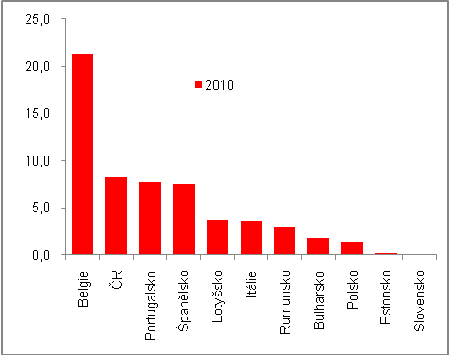 |  | 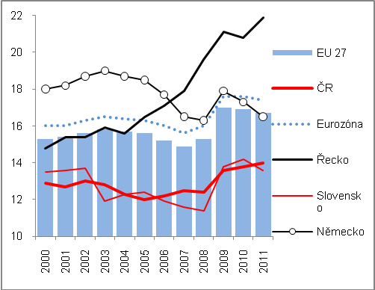
Pramen: Eurostat

    - Nerovnováhy u institucionálních sektorů

- Přebytky a schodky sektorů | Přebytky a schodky jednotlivých institucionálních sektorů jsou výsledkem vztah mezi jejich zdroji a užitím v daném roce (Situace ve vládním sektoru ČR je rozebrána výše v předchozích částech této kapitoly).
- Výrazné zhoršení vládních deficitů dané dluhovou krizí eurozóny | V časové řadě 2000-2010 hospodařil vládní sektor EU 27 i eurozóny v každém roce s deficitem. V roce 2008 mělo přebytek pouze šest zemí, většinou země skandinávské. V roce 2010 dosáhlo nepatrného přebytku pouze Estonsko. Obrovský propad do deficitu zaznamenalo v roce 2010 Německo, které v roce 2008 vykázalo schodek pouhých 1,4 mld. eur, v roce 2009 však už 76,1 mld. eur a v roce 2010, kdy započaly dluhové problémy jižních zemí Evropy a následná pomoc ostatních zemí eurozóny, převýšil německý deficit hranici sta mld. eur (106 mld.).
- Deficit vládního sektoru ČR ve stejném trendu jako v Evropě | Hospodaření vládního sektoru ČR vykázalo propad hlubší než v Maďarsku či na Slovensku, ale menší než např. v Rakousku, které je členem eurozóny a ovlivněné tedy potřebou pomoci (naplnění tzv. eurovalu, fondu připraveného saturovat rozpočty nejohroženějších zemí).
- Vznik přebytku v sektoru nefinančních podniků a jeho příčiny | Po setrvalých deficitech sektoru nefinančních podniků, které lze chápat za „normální“ pozici sektoru vzhledem k charakteru jeho činnosti (hospodaří se cizími především úvěrovými zdroji), vykázal tento sektor v krizovém roce 2009, ale i v pokrizovém roce 2010 přebytek svého hospodaření. Bylo tomu tak i v sektoru nefinančních podniků v evropském měřítku.  Zatímco za obvyklých okolností firma spotřebovává provozní kapitál a investuje, v obdobích útlumu či dokonce poklesů aktivit toto „normální“ zacházení se zdroji doznává změn. V České republice prudký propad zahraniční poptávky zejména v poslední čtvrtině roku 2008 a následně v roce 2009 přivodil propad průmyslu a později i stagnaci služeb. Firmy nepotřebovaly tolik provozního kapitálu jako za silné konjunktury a v obavách z budoucího vývoje také přestaly investovat. Z toho vyplynul přebytek zdrojů, které by za jiných okolností byly spotřebovány (investovány).  O tom, že tato situace přetrvala i v roce 2010 svědčí opětovné vykázání přebytku, i když jen zhruba dvoutřetinového ve srovnání s jeho výší v roce 2009. V EU 27 se naopak přebytek sektoru nefinančních podniků meziročně dokonce ještě zvětšil. Lze to zřejmě vysvětlit podstatně větší nejistotou evropské ekonomiky, zejména ekonomiky eurozóny otřesené po fiskálních potížích daných dluhovou situací. V sektoru nefinančních podniků se pak projevila zmíněným vykázaným přebytkem.

Graf č. 37 | Přebytky a deficit v sektorech ČR  (v mil. eur) | Graf č. 38 | Vládní deficit vybraných zemí (v mil. eur)
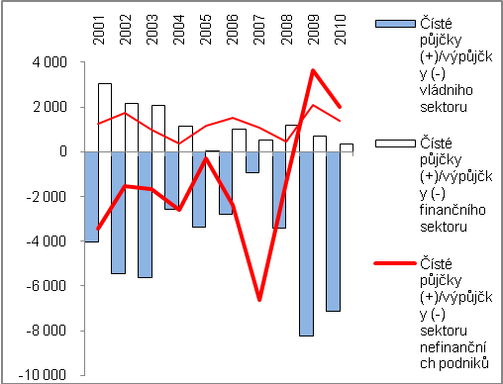 |  | 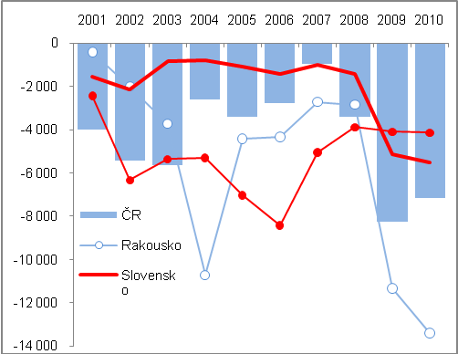
Pramen: Eurostat

- Finanční instituce ČR po celé období 2001-2010 v přebytku, v letech 2009 a 2010 mírnějším | Výsledek hospodaření sektoru finančních institucí v ČR byl po celé sledované období kladný. Dosahované přebytky zdrojů nad jejich užitím byly nejvyšší v prvních letech minulé dekády, v době kdy působil tzv. credit-crunch utlumující objem poskytovaných klientských úvěrů. Výrazně nižší přebytky docilovaly finančních instituce v ČR v období následné konjunktury. To lze opět vysvětlit saturací ekonomiky finančními zdroji, tedy z pohledu sektoru jejich užitím.  Krizové období 2009 pak vyústilo pouze ve snížení přebytků. I při nižších objemech klientských úvěrů (stavy úvěrů nefinančním podnikům dokonce meziročně klesaly), měly finanční instituce v ČR dostatek možností umísťovat zdroje, a to především nákupem cenných papírů emitovaných českým státem za účelem krytí svého vysokého deficitu.  I v době finanční krize hospodařily finanční instituce zemí EU 27 v úhrnu s přebytkem zdrojů, který byl ještě vyšší než před touto krizí. Lze to zřejmě opět vysvětlit slabšími možnostmi nerizikového umísťování těchto zdrojů.
- Na přebytek sektoru domácností působily v krizovém roce 2009 legislativní změny | Sektor domácností vykazoval podle revidované časové řady po celé sledované období přebytky, přestože masívním pořizováním nefinančních aktiv, zejména investicemi do bydlení, zvyšoval úroveň jejich závazků. Přesto dokázal růst složek jejich hrubého disponibilního důchodu, tj. především mezd a platů, ale i čistých důchodů z vlastnictví, hrubého provozního přebytku a smíšeného důchodu podnikajících živnostníků, příjmů a salda z přerozdělení výši užití těchto zdrojů převýšit. V roce 2009 byl dokonce přebytek sektoru domácností od roku 2000 nejvyšší, což bylo důsledkem legislativních změn (zavedení rovné daně, změny odečitatelných paušálů živnostníků, aj.) zejména ve sféře přerozdělení, které domácnostem umožnily disponovat větším množstvím peněz (tj. změn na straně jejich příjmů i výdajů ve vztahu k vládnímu sektoru).  V evropském měřítku existuje v sektorech domácností jednotlivých zemí všeobecně spíše převaha zdrojů nad jejich užitím, i když v roce 2010 šest zemí EU 27 zde vykázalo schodek, v roce 2009 pak čtyři země. Relativně dlouhodobě vykazují deficity domácnosti chudších zemí unie (Rumunsko, Bulharsko, Litva), ale i sektor domácností ve Finsku, Nizozemí a Řecku.
- Vzájemná schopnost financovat | V úhrnu pak sektor finančních institucí a sektor domácností byly schopny dlouhodobě financovat svými přebytky ty sektory, které buď celé sledované období hospodařily s deficity (vládní sektor) anebo po většinu let z časové řady 2000-2010. Zhoupnutí do přebytku v sektoru nefinančních podniků způsobila krize v roce 2009 a přetrvávající nejistoty v roce 2010.

  - Vnější nerovnováha

Vnější rovnováha, resp. nerovnováha ekonomiky je dána výsledkem vzájemných vztahů peněžních toků směřujících do země a ze země. Statistika uváděná v platební bilanci takovéto informace poskytuje. Klíčovým parametrem pro posouzení, zda se země vychyluje z vnější rovnováhy a v jakém rozsahu, je poměrový ukazatel salda běžného účtu platební bilance a nominálního HDP. Druhým parametrem pak vzájemné porovnání výsledků (sald) nejvýznamnějších složek platební bilance a schopnost vzájemné kompenzace deficitů dosaženými přebytky.

    - Deficit běžného účtu platební bilance

- Zlepšení nerovnováhy v roce 2011 | Vnější nerovnováha české ekonomiky měřená deficitem běžného účtu platební bilance k nominálnímu HDP se v roce 2011 zlepšila. Tento poměr dosáhl 2,9 % HDP v b.c., což bylo méně než kolik činil průměr za předchozí pět let (3,1 %) i za období 2000-2011 (3,7 %). Došlo i k meziročnímu zlepšení, neboť v roce 2010 dosahoval schodek běžného účtu 3,9 % nominálního HDP.
- Nepříznivý vývoj vnějších vztahů na počátku minulé dekády, tj. v letech 2000-2004… | Při pohledu na vývoj vnější nerovnováhy v minulé dekádě vč. roku 2011 je patrné, že poměr deficitu běžného účtu k HDP v b.c. byl nejméně příznivý v obdobích 2000-2004, kdy na něj působila především schodková obchodní bilance. Na její deficity působily masívní investiční dovozy v souvislosti s vývojem firem pod zahraniční kontrolou. Ty jednak vybavovaly své nově nabyté kapacity technologiemi, jednak se jejich prostřednictvím uskutečňoval přechod k silné dovozně vývozní orientaci, což působilo i na strukturu ekonomiky – jednak vznikem a sílící váhou firem pod zahraniční kontrolou v ekonomice ČR, jednak novými vazbami na tuzemské dodavatele, resp. jejich rostoucí intenzitou.
- … vystřídalo zlepšení po vstupu do EU a vysoká exportní orientace firem zahraničních investorů v ČR | V letech 2000-2004 tak z výše uvedených důvodů docházelo k významnému vychylování z vnější rovnováhy české ekonomiky, když v průměru deficity běžného účtu platební bilance dosahovaly v ročním průměru 5,2 % nominálního HDP.  Poté působilo hned několik vlivů, které postupně vnější rovnováhu vylepšovaly. Vstup země do EU a prudké zvýšení vzájemných, zejména zbožově-obchodních vazeb, zapříčinilo ve svém důsledku postupné zlepšování obchodní bilance. K němu docházelo též vlivem transformace pohybů u firem pod zahraniční kontrolou z předchozí doby. Ty poté, co pominula nejsilnější vlna jejich investičních dovozů, začaly produkovat převážně směrem na vývoz. Využívaly k tomu i vazeb svých mateřských společností v zemích, odkud přišly tyto přímé investice, resp. globálního působení některých zahraničních investorů.
- I v „silném“ roce 2007 se vnější nerovnováha zhoršila při vysokých repatriovaných ziscích | Z časové řady je dále patrné, že vnější rovnováhu české ekonomiky zhoršoval i rok výrazné konjunktury – v roce 2007 došlo k propadu deficitu běžného účtu platební bilance extrémním zhoršení salda výnosů (graf 39) vyvolaného především odlivem peněz v podobě repatriovaných zisků firem pod zahraniční kontrolou působících v České republice. Nebylo to však způsobeno ani tak obavou z nadcházejících rizik v souvislosti s globální finanční krizí – ty dominovaly až o dvě čtvrtletí později – jako spíše „stažením“ vysokých zisků docílených v ČR v roce vrcholícího hospodářského růstu (v roce 2006 vzrostl HDP meziročně reálně o 7 %).

Graf č. 39 | Deficit běžného účtu platební bilance  k HDP v b.c. (v %) | Graf č. 40 | Struktura běžného účtu platební bilance (v mld. korun)
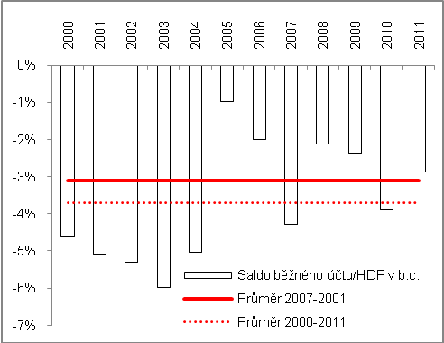 |  | 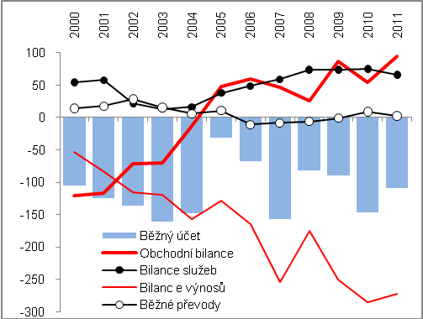
Pramen: ČNB, vlastní propočty

- V roce 2011 nebyl čistý odliv výnosů menší než v rekordním roce 2010 …, | V roce 2011 nebyl čistý odliv peněz ve formě výnosů (271,9 mld. korun) tak výrazný jako v roce 2010 (285 mld. korun), kdy dosáhl zatím rekordní úrovně. Je patrné, že i v ČR proběhl klasický cyklus přímých investic. Do roku 2003 převažovaly reinvestované zisky firem pod zahraniční kontrolou nad výší dividend vyplácených zahraničním vlastníků, v letech 2004 a 2005 byl jejich poměr zhruba vyrovnaný. Poté začali investoři převádět větší díl zisků do mateřských zemí.
- … ale odliv samotných dividend byl historicky nejvyšší | Nebýt zvětšení přebytku v bilanci obchodu zbožím, nepochybně by tento historicky nejvyšší odliv samotných dividend - v úhrnu bylo ale saldo bilance výnosů nižší vlivem příznivějšího vývoje v položce náhrad zaměstnanců, jejíž deficit byl meziročně mírnější - prohloubil v roce 2011 i deficit běžného účtu platební bilance ČR.
- Dlouhodobě převaha odlivu peněz nad jejich přílivem při relativně příznivé výši poměrného salda | Vztah ČR k zahraničí je však v deficitu dlouhodobě, odliv peněz je každoročně vyšší než jejich příliv. Tato nerovnováha byla nejprve daná schodky v zahraničním obchodu se zbožím, později především odlivem peněz ve formě dividend ze zisků firem zahraničních vlastníků, kteří jich docilovali svým působením v České republice.  Příspěvky jednotlivých složek běžného účtu platební bilance k výši deficitů v jednotlivých letech období 2000-2011 ilustruje graf 42. I když z něj lze zároveň vyčíst schodky, byla jejich výše v poměru k HDP - a tedy i rozměr vnější nerovnováhy – po celé období relativně příznivá.

Graf č. 41 | Saldo běžného účtu a jeho dlouhodobý průměr (v % HDP) | Graf č. 42 | Příspěvek složek běžného účtu  k jeho výslednému saldu (v mld. korun)
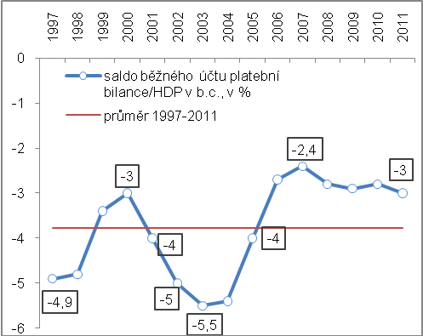 |  | 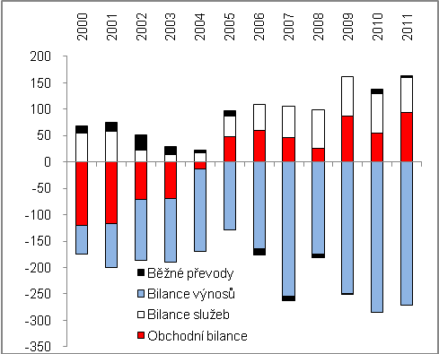
Pramen: ČNB

- Oproti srovnávaným zemím je vnější nerovnováha ČR stabilní, oproti Maďarsku, SR a Slovinsku se však nezlepšuje | Rozkolísanost vnějších vztahů ČR oproti některým zemím, s nimiž se tradičně srovnává, není příliš vysoká. Oproti přebytkům běžného účtu platební bilance k nominálnímu HDP, kterých podle grafu č. 43 ČR nedosahovala, tak jako např. Německo nebo Rakousko, jsou tyto relativní deficity běžného účtu méně volatilní než např. ve Slovinsku nebo Maďarsku, které v roce 2001 poprvé dokázalo záporné pásmo opustit. Oproti ČR zaznamenávalo posledních patnáct let hlubší vnější nerovnováhu zejména Slovensko, které se však od roku 2007 v tomto směru plynule zlepšuje (v roce 2011 zde byla takto měřená kondice vnějších ekonomických vztahů dokonce lepší než v ČR, naopak mírně horší zůstala v případě Polska).

Graf č. 43: Porovnání vnější nerovnováhy vybraných zemí (saldo běžného účtu k HDP v b.c.)

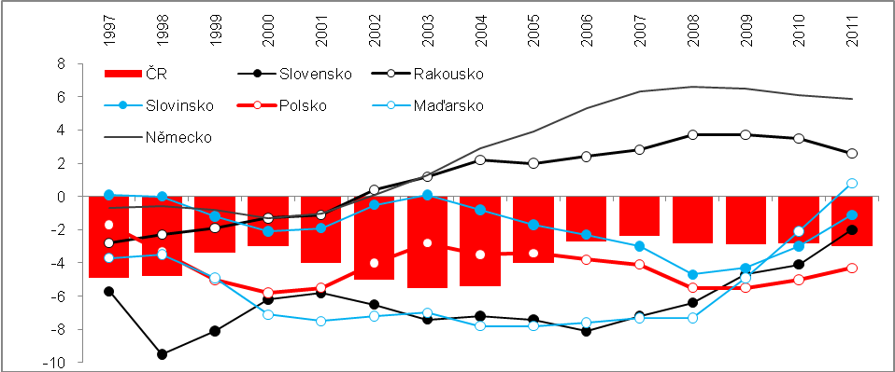
Pramen: Eurostat

Vládní sektor ČR tvoří o organizační složky státu, územní samosprávné celky, vybrané příspěvkové organizace, státní i jiné mimorozpočtové fondy (Pozemkový fond, Podpůrný a garanční lesnický a rolnický fond, Vinařský fond a další), Správa železniční dopravní cesty, transformační instituce Prisko, PPP Centrum, veřejné vysoké školy, veřejné výzkumné ústavy, zdravotní pojišťovny, asociace a svazy zdravotních pojišťoven a Centrum mezistátních úhrad. Od roku 2010 bylo na základě opakovaného testu přeřazeno několik veřejných nefinančních podniků do sektoru vládních institucí, převedeny byly i vybrané příspěvkové organizace mezi sektory nefinančních podniků a vládních institucí.
Uvést rozdíl mezi veřejnými rozpočty a vládním sektorem!
Z pohledu instrumentů patří do dluhu soukromého sektoru cenné papíry jiné než akcie (v národním účetnictví položka F. 3) a půjčky (F. 4), tj. bez dalších instrumentů. Jsou uvedeny na konsolidované bázi, tzn., že nezahrnují transakce v rámci jednoho institucionálního sektoru.
Jde jednak o pravidelnou pomoc ve formě např. zemědělských dotací či ad hoc pomoc např. při živelných katastrofách. Mimoto se však jedná i o pomoc státu v zajištění jeho dlouhodobých cílů (např. podpora výzkumu závoje, ochrany životního prostředí, při úspoře energií, v podpoře malých a středních firem, vytváření pracovních a míst, podpora vzdělávání a pomoc regionálnímu rozvoji.
V podobě čistých půjček, resp. čistých výpůjček sektoru.
V časové řady od roku 2005 působí i metodický vliv, kdy je vykazování dovozu a vývozu zboží a služeb prováděno v tzv. národním pojetí, tj. nikoli podle příhraniční statistiky těchto toků, ale podle vlastnictví.
Ostatní položky bilance výnosů jsou z tohoto pohledu relativně nevýznamné – zatímco z ČR odteklo v roce 2007 jako výnos z přímých investic v čistém 281,4 mld. korun, čistý odliv peněz v podobě práce v zahraničí (tj. mzdy, resp. náhrady zaměstnancům rezidentům pracujícím mimo ČR minus náhrady zaměstnancům-cizincům v ČR) činil 5 mld. korun. Výnosy z portfoliových investic a výnosy z ostatních investic představovaly v čistém kladný výsledek (dohromady výnos ve výši téměř 23 mld. korun).
Více Dubská, D. [2005] Firmy se zahraniční majetkovou účastí v ekonomice ČR: oslabily nebo dále sílí? Praha, Český statistický úřad. 2012. http://czso.cz/csu/2011edicniplan.nsf/publ/1158-11-n_2011
Podle dat ČNB si v roce 2008 stáhli 183 miliard a ponechali zde pouze 41 miliard zisků k reinvesticím. Ze zpracovatelského průmyslu odešlo ten rok 74 miliard, z peněžnictví 28 miliard.

